
МИНИСТЕРСТВО НАУКИ И ВЫСШЕГО ОБРАЗОВАНИЯ РОССИЙСКОЙ ФЕДЕРАЦИИ
ФЕДЕРАЛЬНОЕ ГОСУДАРСТВЕННОЕ БЮДЖЕТНОЕ
ОБРАЗОВАТЕЛЬНОЕ УЧРЕЖДЕНИЕ ВЫСШЕГО ОБРАЗОВАНИЯ
«ДОНСКОЙ ГОСУДАРСТВЕННЫЙ ТЕХНИЧЕСКИЙ УНИВЕРСИТЕТ»
(ДГТУ)

Факультет «Информатика и вычислительная техника»
Кафедра «Кибербезопасность информационных систем»

Лабораторная работа №9
по дисциплине: «Методы и средства криптографической защиты информации»
на тему: «Использование классических криптоалгоритмов подстановки и перестановки для защиты текстовой информации»

Выполнил обучающийся гр. ВКБ42
Ковалец И. А.

Проверила зав. кафедрой «КБИС»:
Сафарьян О. А.

Ростов-на-Дону
2025
Лабораторная работа №9
Тема: «Использование классических криптоалгоритмов подстановки и перестановки для защиты текстовой информации»
Цель работы: Изучение классических криптографических алгоритмов моноалфавитной подстановки, многоалфавитной подстановки и перестановки для защиты текстовой информации. Использование гистограмм, отображающих частоту встречаемости символов в тексте для криптоанализа классических шифров.

Задание 1: Одноалфавитный метод с фиксированным смещением
Теоретическая справка:
В основе этого метода лежит простой способ шифрования: отправитель и получатель зашифрованного документа заранее договариваются об определенном смещении букв относительно их обычного местоположения в алфавите. Каждый символ исходного текста заменяется на другой символ из алфавита путем сдвига на фиксированное число позиций.
Выполнение задания:
- Был создан и просмотрен исходный текстовый файл.
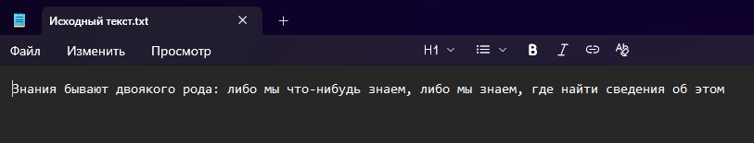
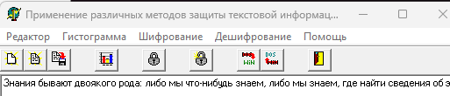
Рисунок 1 - Исходный текстовый файл

- Выполнено шифрование файла одноалфавитным методом с фиксированным смещением.

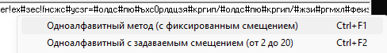
Рисунок 2 – Выбор метода шифрования (Одноалфавитный с фиксированным смещением)

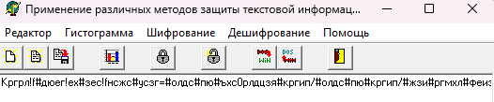
Рисунок 3 - Зашифрованный текст в редакторе
- Просмотрены и проанализированы гистограммы исходного и зашифрованного текстов.
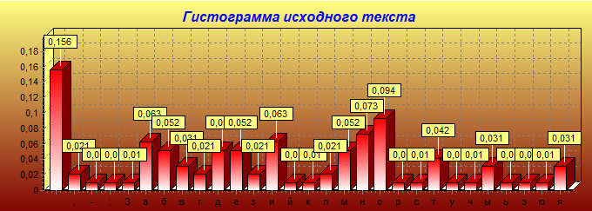
Рисунок 4 - Гистограмма исходного текста
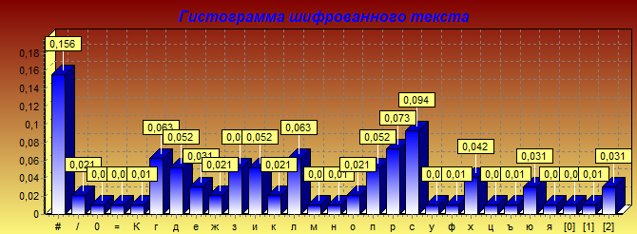
Рисунок 5 - Гистограмма зашифрованного текста
Описание гистограмм: Гистограммы имеют схожий вид, так как частоты встречаемости символов сохраняются, но происходит их сдвиг. Это характерно для моноалфавитных подстановок.

- Определение смещения:
  - Наиболее частый символ в исходном тексте: [пробел] (код ASCII: [32])
  - Наиболее частый символ в зашифрованном тексте: [#] (код ASCII: [35])
  - Смещение (key) вычисляется по формуле:
$$key = [\#] (код Unicode: 35) - [пробел] (код Unicode: 32) = 3$$
  - Установленное в программе смещение: [3]
- Расшифрование:
  - С помощью программы:

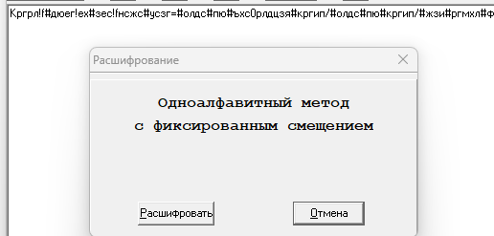
Рисунок 6 - Окно выбора метода дешифрования
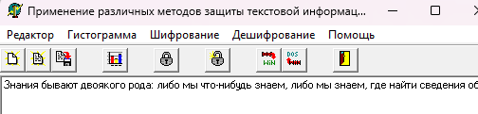
Рисунок 7 - Результат дешифрования в редакторе
Вывод по заданию: Одноалфавитный метод с фиксированным смещением уязвим к частотному анализу, так как сохраняет статистические характеристики исходного текста. Гистограмма является эффективным инструментом для определения ключа шифрования.

Задание 2: Одноалфавитный метод с задаваемым смещением (шифр Цезаря)
Теоретическая справка:
Шифр Цезаря является частным случаем одноалфавитной подстановки, где мощность алфавита текста равна N, а число шифров Цезаря равно N. Открытый и закрытый тексты имеют одинаковые статистические характеристики, что позволяет применять для дешифрования методы, основанные на анализе частотности символов.
Выполнение задания:
- Создан исходный текстовый файл.
Рисунок 8 - Исходный текстовый файл
- Выполнено шифрование исходного текста с произвольным смещением 7.
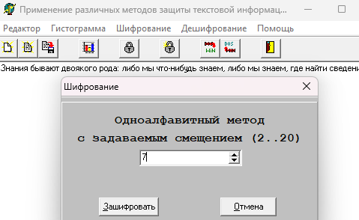
Рисунок 9 - Окно задания параметра смещения для шифра Цезаря
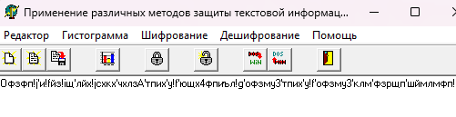
Рисунок 10 - Текст, зашифрованный шифром Цезаря

- Просмотрены и описаны гистограммы.
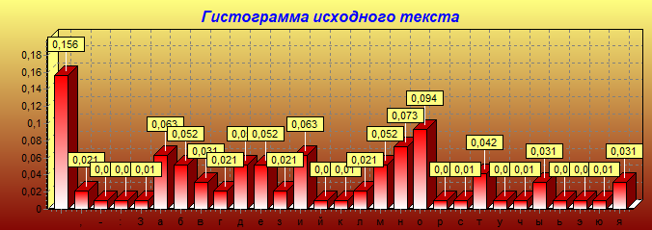
Рисунок 11 - Гистограмма исходного текста для шифра Цезаря
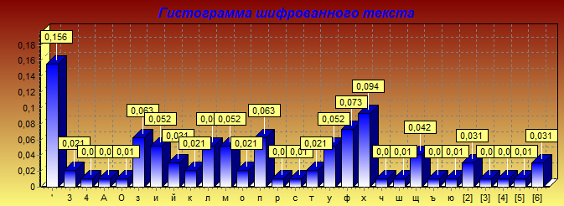
Рисунок 12 - Гистограмма текста, зашифрованного шифром Цезаря
- Смещение для нескольких символов было определено аналогично:
$$key= ['] (код Unicode: 39) - [пробел] (код Unicode: 32) = 7$$
- Текст был расшифрован с помощью программы.
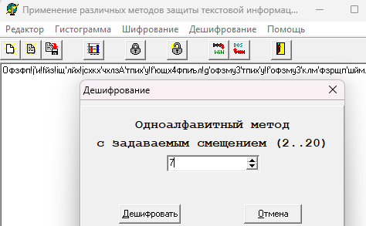
Рисунок 13 - Окно выбора метода дешифрования для шифра Цезаря
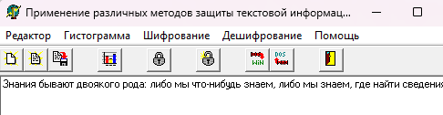
Рисунок 14 - Результат дешифрования шифра Цезаря в редакторе
- Дешифрование методом подбора смещения в программе показало, что файл был зашифрован со смещением 7.
Вывод по заданию: Шифр Цезаря, как и любой одноалфавитный шифр, легко поддается криптоанализу с использованием гистограмм из-за сохранения частотных характеристик исходного текста.

Задание 3: Метод перестановки символов
Теоретическая справка:
Идея метода состоит в том, что символы исходного текста переставляются по определенным правилам (задаваемым ключом-перестановкой), при этом сами символы не изменяются. Если количество символов исходного текста кратно длине ключа, то гистограммы исходного и зашифрованного текстов совпадут, так как совокупность символов не меняется, меняется лишь их порядок.
Выполнение задания:
- Создан файл с текстом.
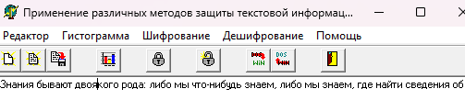
Рисунок 15 - Исходный текстовый файл
- Выполнено шифрование с ключом 7 - 4532167.
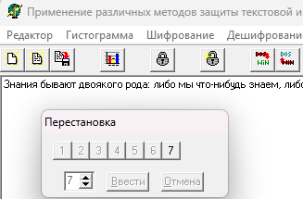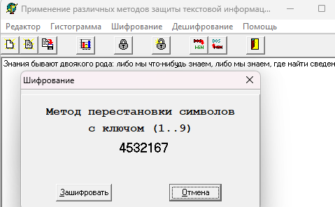
Рисунок 16 - Окно ввода ключа для метода перестановки
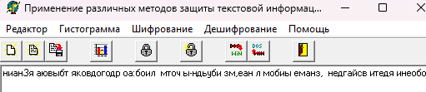
Рисунок 17 - Текст после перестановки символов
- Просмотрены гистограммы.
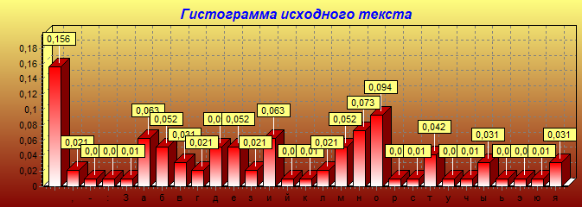
Рисунок 18 - Гистограмма исходного текста (перестановка)
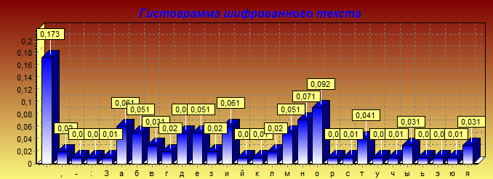
Рисунок 19 - Гистограмма текста после перестановки символов
- Описание гистограмм: Гистограммы идентичны, так как метод перестановки не изменяет частоту встречаемости символов. Следовательно, гистограмма не несет полезной информации для определения ключа, но указывает на тип шифра.
- Дешифрование:
  - Вручную: Текст был разбит на блоки длиной, равной длине ключа. В каждом блоке символы были расставлены в порядке, обратном ключу перестановки.
  - С помощью программы:
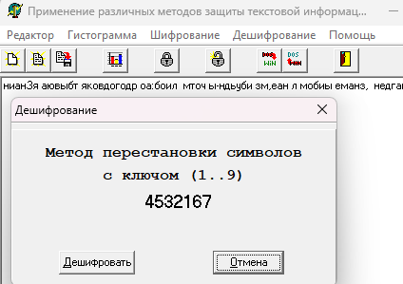
Рисунок 20 - Окно ввода ключа для дешифрования перестановки
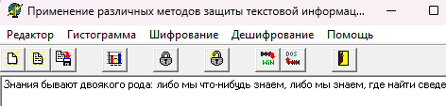
Рисунок 21 - Результат дешифрования метода перестановки
Вывод по заданию: Метод перестановки устойчив к частотному анализу отдельных символов, так как не меняет их частоту. Однако он уязвим к анализу биграмм и методам, исследующим структуру текста. Криптостойкость зависит от длины ключа.

Задание 4: Метод инверсного кодирования (по дополнению до 255)
Теоретическая справка:
Данный метод шифрования является частным случаем одноалфавитной замены в алфавите мощности 256. Суть метода заключается в замене символа ASCII-кодировки с номером i на символ с номером 255 – i.
Выполнение задания:
- Создан исходный текстовый файл.
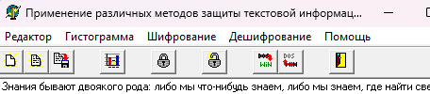
Рисунок 22 - Исходный текстовый файл
- Выполнено шифрование произвольного файла.
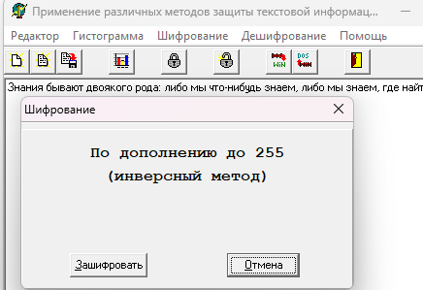
Рисунок 23 - Окно выбора инверсного метода шифрования
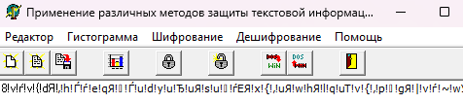
Рисунок 24 - Текст после инверсного шифрования
- Просмотрены гистограммы исходного и зашифрованного текстов.
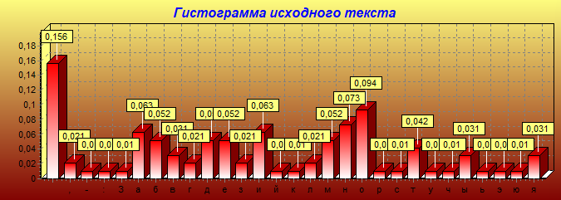
Рисунок 25 - Гистограмма исходного текста (инверсный метод)
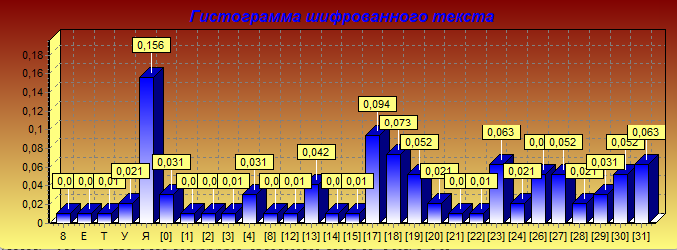
Рисунок 26 - Гистограмма инверсного текста
- Описание гистограмм: Гистограммы являются "зеркальными" отображениями друг друга относительно центра алфавита (символа с кодом ~127).
- Проведена проверка работы алгоритма на примере нескольких символа.
$$\left(\left(код ASCII: 255\right)- \left[З\right] \left(код ASCII: 199\right)\right) = \left[8\right] (код ASCII: 56)$$
$$\left(\left(код ASCII: 255\right)- \left[н\right] \left(код ASCII: 237\right)\right) = \left[v\right] (код ASCII: 118)$$
$$\left(\left(код ASCII: 255\right)- \left[а\right] \left(код ASCII: 224\right)\right) = \left[ѓ\right] (код ASCII: 131)$$
$$\left(\left(код ASCII: 255\right)- \left[н\right] \left(код ASCII: 237\right)\right) = \left[v\right] (код ASCII: 118)$$
$$\left(\left(код ASCII: 255\right)- \left[и\right] \left(код ASCII: 232\right)\right) = \left[\{\right] (код ASCII: 123)$$
$$\left(\left(код ASCII: 255\right)- \left[я\right] \left(код ASCII: 255\right)\right) = \left[d\right] (код ASCII: 100)$$
$$\left(\left(код ASCII: 255\right)- \left[ \right] \left(код ASCII: 32\right)\right) = \left[Я\right] (код ASCII: 223)$$
$$\left(\left(код ASCII: 255\right)- \left[б\right] \left(код ASCII:225\right)\right) = \left[‚\right] (код ASCII:130)$$
$$\left(\left(код ASCII: 255\right)- \left[ы\right] \left(код ASCII:251\right)\right) = \left[h\right] \left(код ASCII:104\right)$$
$$\left(\left(код ASCII: 255\right)- \left[в\right] \left(код ASCII:226\right)\right) = \left[Ѓ\right] \left(код ASCII:129\right)$$
$$\left(\left(код ASCII: 255\right)- \left[а\right] \left(код ASCII:224\right)\right) = \left[ѓ\right] \left(код ASCII:131\right)$$
$$\left(\left(код ASCII: 255\right)- \left[ю\right] \left(код ASCII:254\right)\right) = \left[e\right] \left(код ASCII:101\right)$$
$$\left(\left(код ASCII: 255\right)- \left[т\right] \left(код ASCII:242\right)\right) = \left[q\right] \left(код ASCII:113\right)$$
$$\left(\left(код ASCII: 255\right)- \left[ \right] \left(код ASCII:32\right)\right) = \left[Я\right] \left(код ASCII:223\right)$$
$$\left(\left(код ASCII: 255\right)- \left[д\right] \left(код ASCII:228\right)\right) = \left[\right] \left(код ASCII:127\right)$$
$$\left(\left(код ASCII: 255\right)- \left[в\right] \left(код ASCII:226\right)\right) = \left[Ѓ\right] \left(код ASCII:129\right)$$
$$\left(\left(код ASCII: 255\right)- \left[о\right] \left(код ASCII:238\right)\right) = \left[u\right] \left(код ASCII:117\right)$$
$$\left(\left(код ASCII: 255\right)- \left[я\right] \left(код ASCII:255\right)\right) = \left[d\right] \left(код ASCII:100\right)$$
$$\left(\left(код ASCII: 255\right)- \left[к\right] \left(код ASCII:234\right)\right) = \left[y\right] \left(код ASCII:121\right)$$
$$\left(\left(код ASCII: 255\right)- \left[о\right] \left(код ASCII:238\right)\right) = \left[u\right] \left(код ASCII:117\right)$$
$$\left(\left(код ASCII: 255\right)- \left[г\right] \left(код ASCII:227\right)\right) = \left[Ђ\right] \left(код ASCII:128\right)$$
$$\left(\left(код ASCII: 255\right)- \left[о\right] \left(код ASCII:238\right)\right) = \left[u\right] \left(код ASCII:117\right)$$

- Зашифрованный текст был успешно дешифрован с помощью программы.

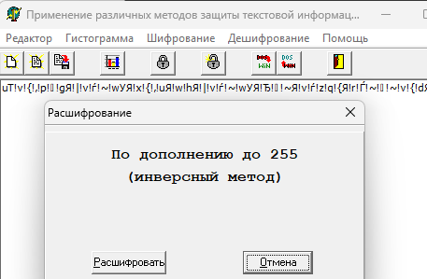
Рисунок 27 - Окно выбора инверсного метода дешифрования
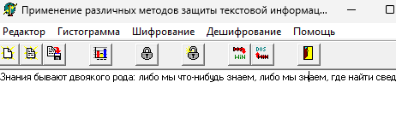
Рисунок 28 - Результат дешифрования инверсного метода
Вывод по заданию: Инверсный метод является простым и быстрым, но крайне ненадежным, так как его ключ фиксирован и легко угадывается. Гистограмма зашифрованного текста является прямой подсказкой о методе шифрования.

Задание 5: Многоалфавитное шифрование с фиксированным ключом
Теоретическая справка:
В многоалфавитных методах для шифрования одного и того же исходного символа в разных позициях текста могут использоваться разные алфавиты замены (разные смещения). Это достигается с помощью ключа, состоящего из нескольких чисел (смещений).
Выполнение задания:
- Создан файл, состоящий из строки одинаковых символов.
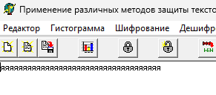
Рисунок 29 - Исходный файл с одинаковыми символами

- Выполнено шифрование этого файла.
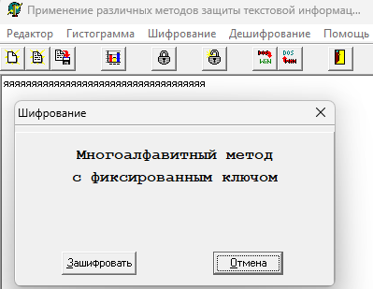
Рисунок 30 - Окно выбора многоалфавитного метода с фиксированным ключом
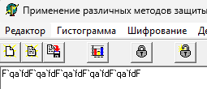
Рисунок 31 - Результат шифрования последовательности одинаковых символов
- Проанализирована гистограмма зашифрованного текста.
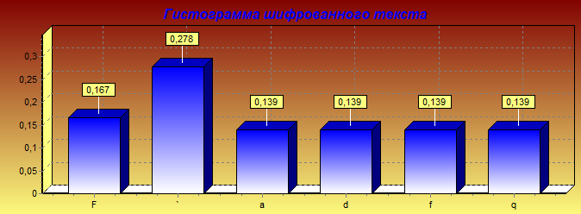
Рисунок 32 - Гистограмма зашифрованной последовательности одинаковых символов
- Определение способа шифрования и набора смещений:
  - На гистограмме вместо одного столбца наблюдается несколько столбцов разной высоты
Количество столбцов соответствует количеству различных смещений в ключе равному 6: я – 1103
F – 70: 1103 – 70 = 1033
` – 96: 1103 – 96 = 1007
q – 113: 1103 – 113 = 990
a – 97: 1103 – 96 = 1006
` – 96: 1103 – 96 = 1007
f – 102: 1103 – 102 = 1001
  - Набор смещений: 1033, 1007, 990, 1006, 1007, 1001
Вывод по заданию: Многоалфавитный метод "размывает" статистику исходного текста, делая частотный анализ более сложным. Анализ шифрования последовательности одинаковых символов позволяет визуализировать ключевую последовательность и определить ее длину и состав.

Задание 6: Многоалфавитное шифрование с ключом фиксированной длины
Теоретическая справка:
Этот метод аналогичен предыдущему, но ключ представляет собой не набор чисел, а текстовую строку. Символы ключа преобразуются в свои ASCII-коды, которые используются как смещения для шифрования символов открытого текста.
Выполнение задания:
- Создан исходный текстовый файл.
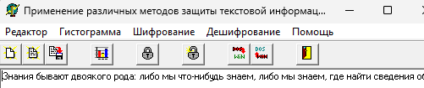
Рисунок 33 - Исходный текстовый файл
- Выполнено шифрование файла с ключом [вариант].
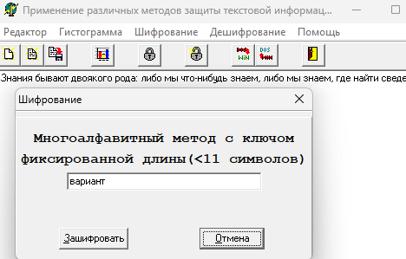
Рисунок 34 - Окно ввода ключа фиксированной длины
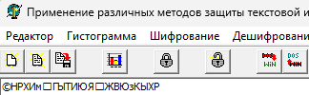
Рисунок 35 - Текст после многоалфавитного шифрования
- Просмотрены гистограммы.
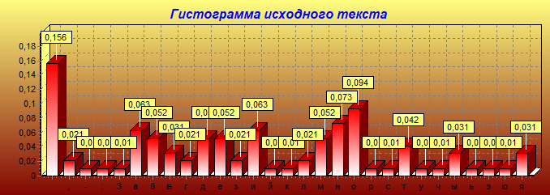
Рисунок 36 - Гистограмма исходного текста (многоалфавитный)

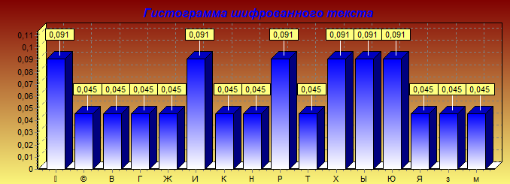
Рисунок 37 - Гистограмма текста, зашифрованного многоалфавитным методом
- Выполнено дешифрование.
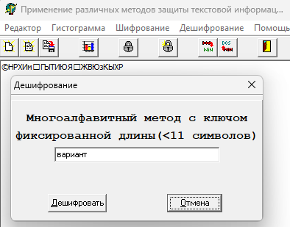
Рисунок 38 - Окно дешифрования с вводом ключа
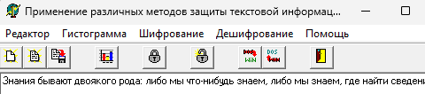
Рисунок 39 - Результат дешифрования
- Проведена проверка работы алгоритма на примере одного символа.
$$Т_{ш}=\left(\left[З\right] \left(код ASCII:199\right)+ \left[в\right] \left(код ASCII:226\right)\right) mod 256 = 425 mod 256=\left[©\right] (код ASCII: 169)$$
$$Т_{ш}=\left(\left[н\right] \left(код ASCII:237 \right)+ \left[а\right] \left(код ASCII:224\right)\right) mod 256 = 461 mod 256=\left[Н\right] (код ASCII: 205)$$

- Информация из гистограмм: Гистограмма зашифрованного текста имеет сглаженный, более равномерный вид по сравнению с гистограммой исходного текста.
Вывод по заданию: Многоалфавитное шифрование с ключом-строкой значительно повышает стойкость по сравнению с моноалфавитными методами. Длинный и сложный ключ делает криптоанализ методами частотного анализа очень трудоемким.

Задание 7: Многоалфавитное шифрование с произвольным паролем
Теоретическая справка:
Суть метода аналогична заданию 6. Шифрование символа происходит по формуле: $Т_{ш}= \left(Т_{о}+ Т_{г}\right)mod K$, где $Т_{ш}$ – код зашифрованного символа, $Т_{о}$ – код шифруемого символа, $Т_{г}$ – код символа гаммы (ключа), K – мощность алфавита (256).
Выполнение задания:
- Создан исходный текстовый файл.
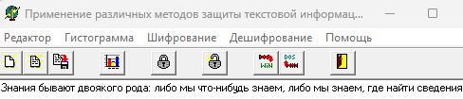
Рисунок 40 - Исходный текстовый файл

- Выполнено шифрование файла с произвольным текстом с ключом [ковалец_илья_андреевич].
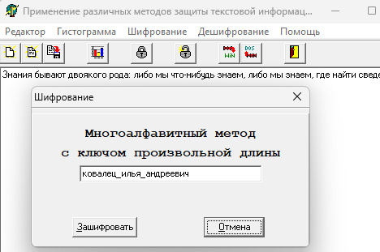
Рисунок 41 - Окно ввода произвольного пароля
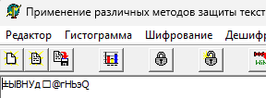
Рисунок 42 - Текст после шифрования с произвольным паролем
- Просмотрены гистограммы.
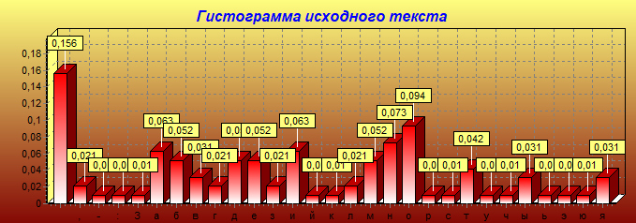
Рисунок 43 - Гистограмма исходного текста
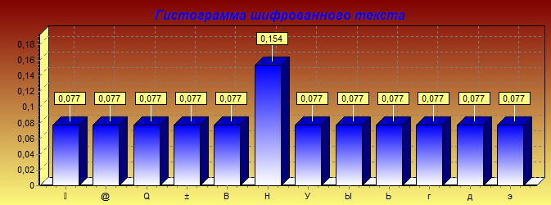
Рисунок 44 - Гистограмма зашифрованного текста
- Выполнено дешифрование.
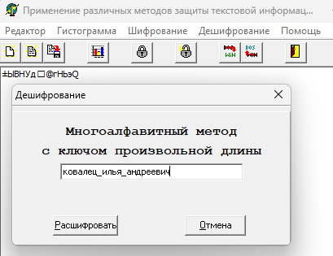
Рисунок 45 - Окно дешифрования с вводом пароля
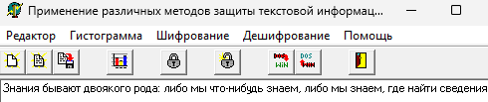
Рисунок 46 - Результат дешифрования
- Проведена проверка работы алгоритма на примере одного символа.
$$Т_{ш}=\left(\left[З\right] \left(код ASCII: 199\right)+ \left[к\right] \left(код ASCII: 234\right)\right) mod 256 = 177$$
$$Ш=\left[±\right] (код ASCII: 177)$$
Расчет совпал с результатом работы программы.
- При использовании ключа [ковалец_илья_андреевич] и исходного текста 'Знания бывают двоякого рода...' обнаружена техническая особенность: в процессе шифрования генерируется нулевой байт (0x00), который интерпретируется системой как конец файла. В результате зашифрованный файл обрезается до 13 байт ('Знания бывают'), а остальная часть текста теряется. При дешифровании восстанавливается только та часть, которая сохранилась в файле.
Вывод по заданию: Метод с произвольным паролем является практической реализацией многоалфавитного шифрования. Его стойкость напрямую зависит от длины и случайности пароля.

Общий вывод по работе
В ходе выполнения лабораторной работы были изучены и практически опробованы классические криптографические алгоритмы: моноалфавитные подстановки (шифр Цезаря, инверсный метод), многоалфавитные подстановки и метод перестановки. Было установлено, что моноалфавитные шифры крайне уязвимы к частотному анализу с использованием гистограмм. Метод перестановки скрывает частоту отдельных символов, но может быть раскрыт другими методами криптоанализа. Многоалфавитные шифры показали себя как более стойкие, эффективно "размывая" статистику исходного текста. Гистограмма является мощным инструментом не только для криптоанализа, но и для визуальной оценки эффективности и типа используемого шифра.

